A-47 — Longueur, aire et volume
Fiche d'exercice Magpie · Lot A — Découverte des composants natifs
Thématique | A11 · Mesures géométriques
Référence au référentiel | REF-079
Compétence visée | Mesurer les trois grandeurs de base d'un assemblage en choisissant l'outil adapté à chaque type de géométrie.
Case Bloom (révisée) | Appliquer × procédurale
Niveau | Débutant
Durée cible | 6 minutes
Prérequis | A-43
Mode de validation | NumericTolerance — tolérance 0,5 %
Solution de référence | 7 composants
Version | v0.3-260826 — Ind. B — 26/08/2026
Conception | magpie-conception-exercices v2.3

SUJET
Compétence visée
Mesurer les trois grandeurs de base d'un assemblage en choisissant l'outil adapté à chaque type de géométrie.
Contexte
Un chiffrage rapide demande le linéaire d'arêtes à souder, la surface à peindre et le volume de matière.
Énoncé
L'assemblage vous est fourni. Donnez, dans cet ordre, le linéaire total des arêtes, la surface développée et le volume.

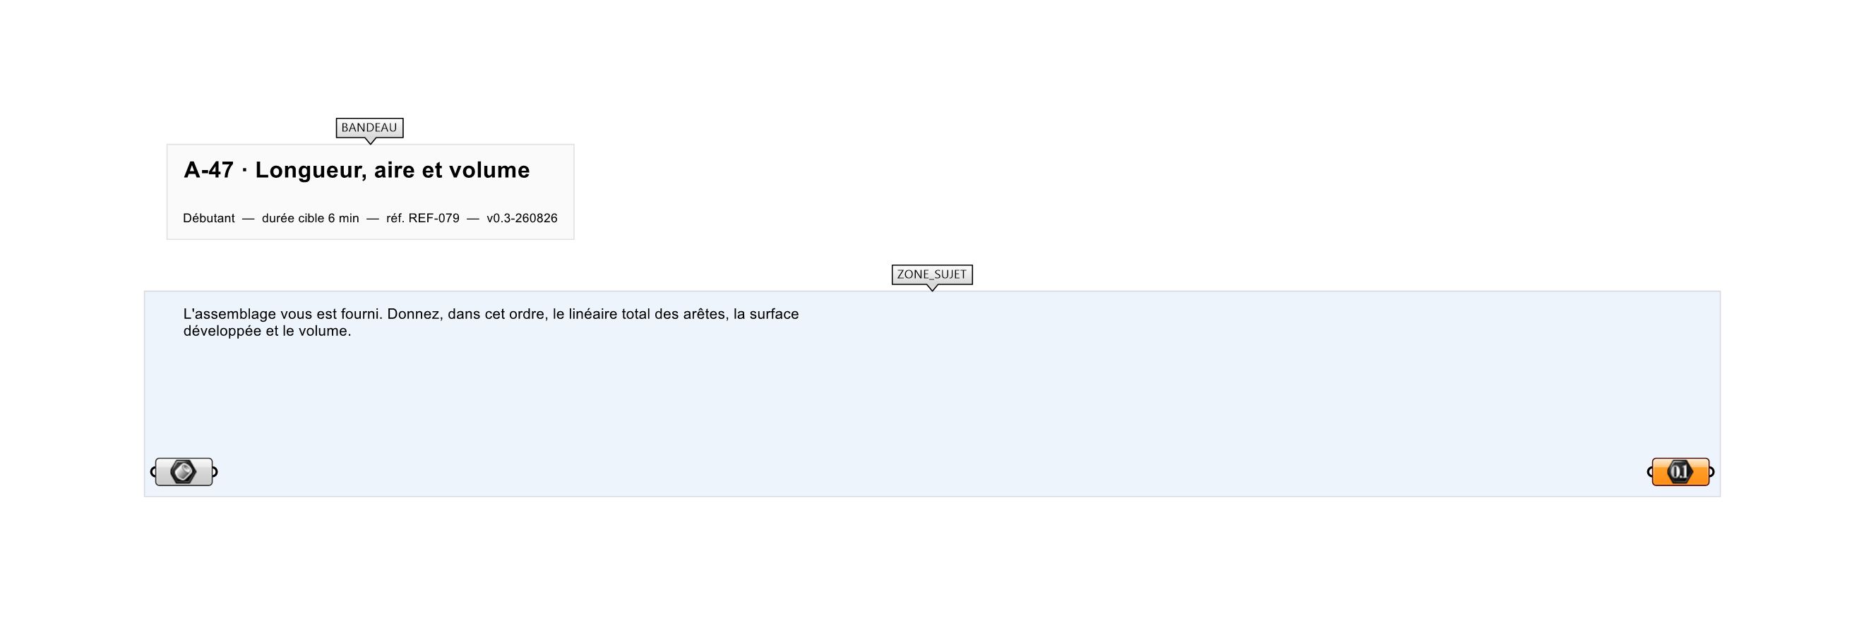
Le canvas à l'ouverture de A-47_sujet.gh : les données fournies et le paramètre REPONSE.
Ce qui vous est fourni
Un solide internalisé.
Ce qui est attendu
Trois valeurs : linéaire, surface, volume.
Branchez votre résultat sur le paramètre REPONSE. La correction compare cette sortie en mode NumericTolerance, avec une tolérance de 0,5 %.
La consigne ne nomme aucun composant, et c'est délibéré : nommer l'outil reviendrait à donner la réponse. Ce lot n'autorise que des composants natifs de Grasshopper pour Rhino 8 — aucun plugin tiers n'est nécessaire.
Barème
1 point si les trois valeurs sont dans la tolérance.

CORRIGÉ
À ne consulter qu'après avoir cherché. Dans le fichier A-47_complet.gh, le corrigé occupe la zone basse du canvas. Il ne produit rien tant que l'interrupteur AFFICHER LE CORRIGÉ n'est pas basculé sur vrai : positionnez-le sur faux pour faire disparaître le résultat.

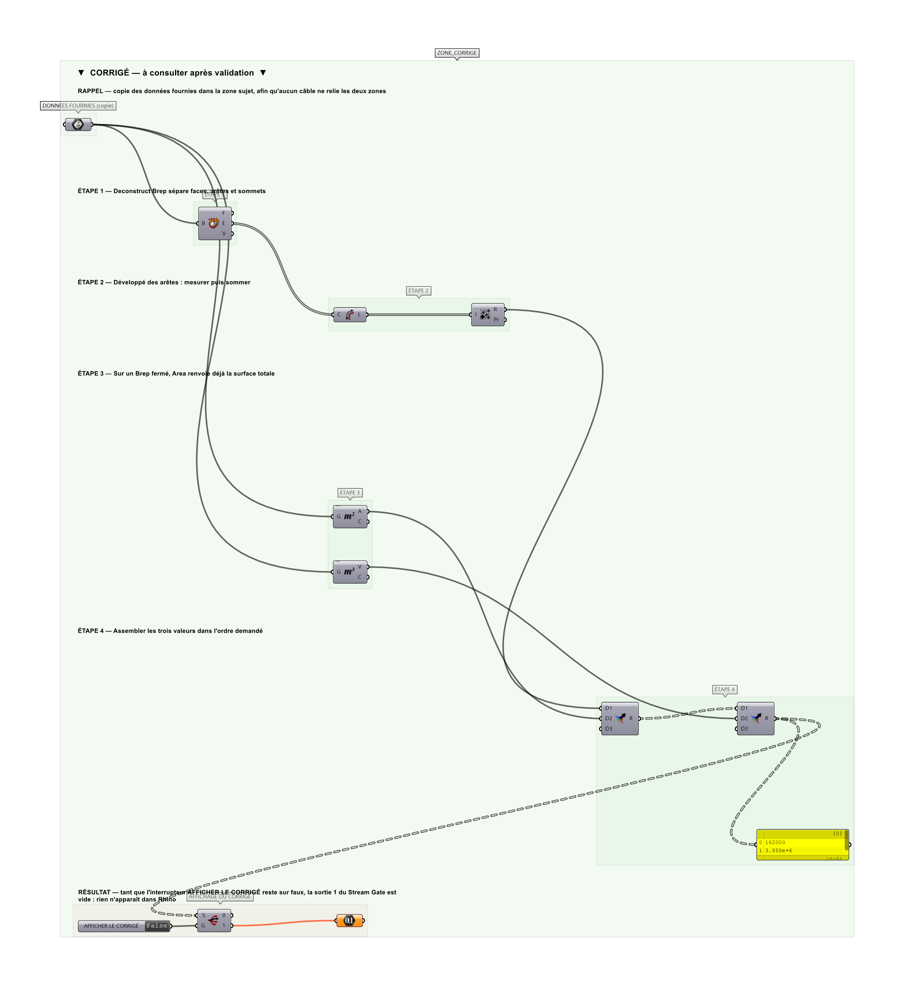
La zone corrigé. Elle est autonome : les données fournies y sont recopiées, aucun câble ne la relie à la zone sujet.
Marche à suivre
Étape 1. Poser Deconstruct Brep pour obtenir arêtes et faces.
Étape 2. Poser Length sur les arêtes puis Mass Addition.
Étape 3. Poser Area sur les faces puis Mass Addition, ou Area directement sur le Brep.
Étape 4. Poser Volume sur le Brep et assembler les trois valeurs avec Merge.
L'erreur attendue
C'est l'erreur qu'il faut guetter, parce qu'elle est diagnostique : elle dit ce que l'apprenant a mal compris, là où un simple « faux » ne dirait rien.
Additionner des grandeurs de natures différentes ou mesurer la surface sur les arêtes : chaque grandeur suppose un type de géométrie, et l'assemblage en contient plusieurs.

Pièges fréquents
• Area sur un Brep fermé renvoie la surface totale : inutile de sommer les faces.
• Volume nul sur une polysurface ouverte.
Composants de la solution de référence
Length, Area, Volume, Mass Addition
Cette liste figure sur la fiche formateur uniquement : elle ne doit pas être remise à l'apprenant avant qu'il ait cherché.
Pour aller plus loin
• Convertir les unités en m² et m³.
• Comparer avec les valeurs affichées par la commande Rhino.
Fichiers de cet exercice
• A-47_sujet.gh — énoncé et données de départ, sans le corrigé
• A-47_complet.gh — énoncé et corrigé, ce dernier commandé par l'interrupteur
• A-47.json — descripteur pour le plugin Magpie
• A-47_fiche.docx — la présente fiche
• A-47_fiche_sujet.docx — la fiche sans le corrigé, pour l'apprenant

